
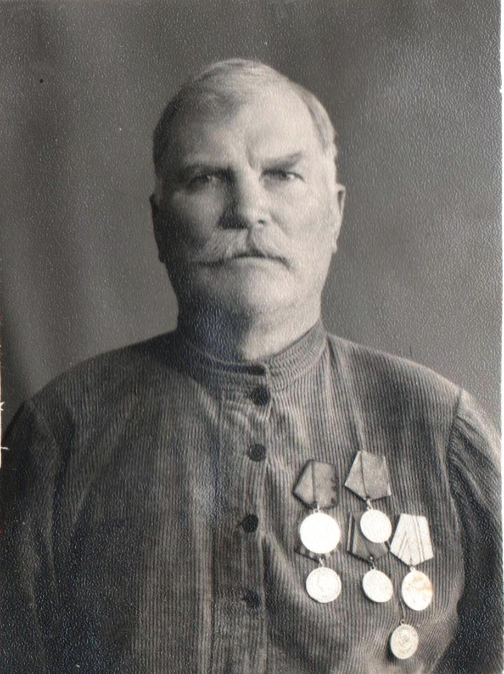

Унярха Кирилл Емельянович
Ветеран 4-го ГККК.
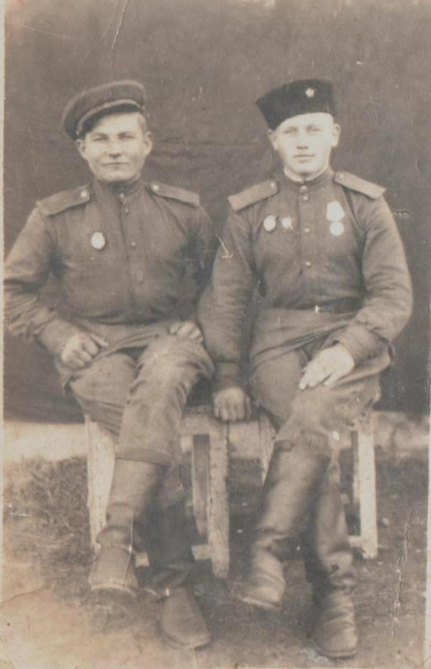

Сарана Н.И (справа)
с боевым товарищем. Янв. 1946 г.

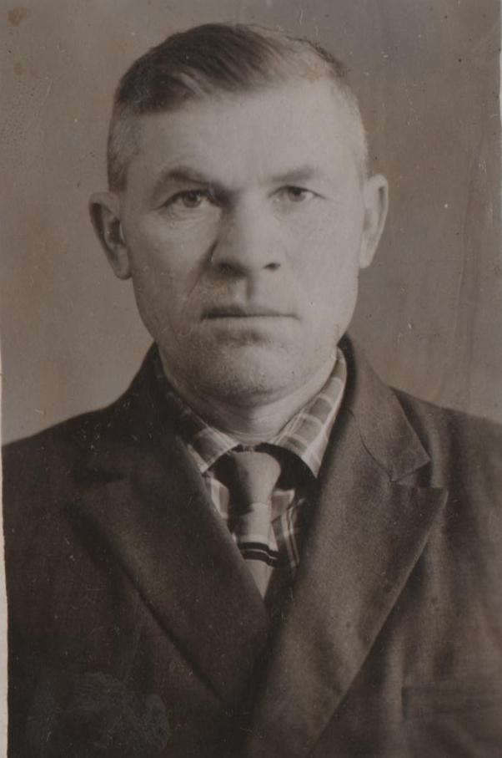

Ильченко И.И.
Ветеран 4-го ГККК.
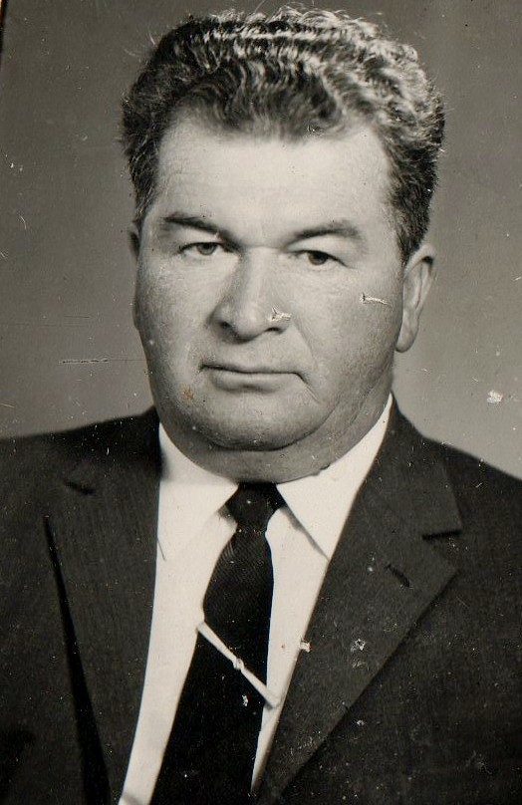
ТУЛЬСКИЙ Николай Дмитриевич,
Боец 4-го ГККК Награжден орд. Красной Звезды. Медалью "За оборону Кавказа"

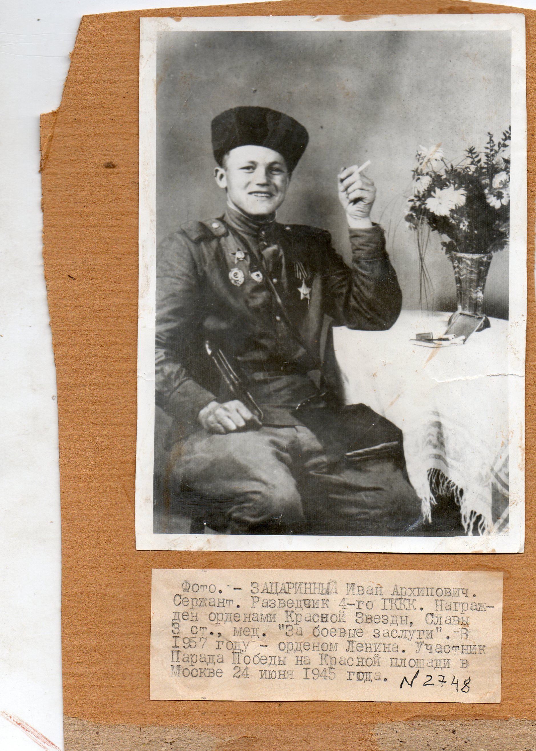

ЗАЦАРИННЫЙ Иван Архипович
Боец 4-го ГККК
Награжден орденами Красной Звезды, Славы третьей степени, Отечественной войны второй степени, медалью "За боевые заслуги".
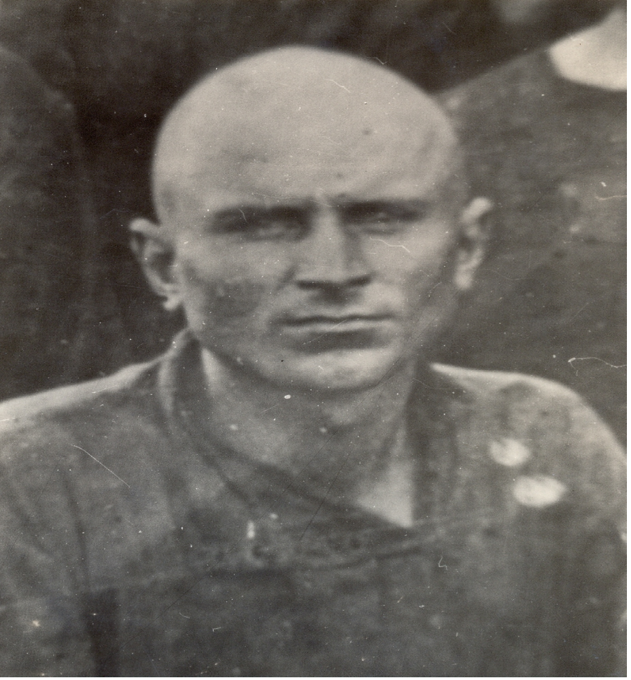
Кузьменко
Иван Михайлович
Прошел ту же жизненную школу детства, что и старшие братья. На фронт уехал на своем коне казаком-добровольцем 17ККК. В августе 1942 года часть, в которой он служил, передвигалась на исходный рубеж для атаки в район станицы Канеловской. Шли со стороны станицы Ленинградской через хутора Куйбышевского сельского Совета. Прошли маршем через хутор Весёлый, где жила его сестра Елизавета. Здесь они и встретились, вернее, увиделись. Так как казакам не разрешалось выходить из строя, Иван, увидев сестру, только и успел крикнуть: «Здравствуй и прощай, сестричка!». Уже после освобождения станицы Староминской родные получили известие, что Иван Михайлович Кузьменко «пропал без вести».

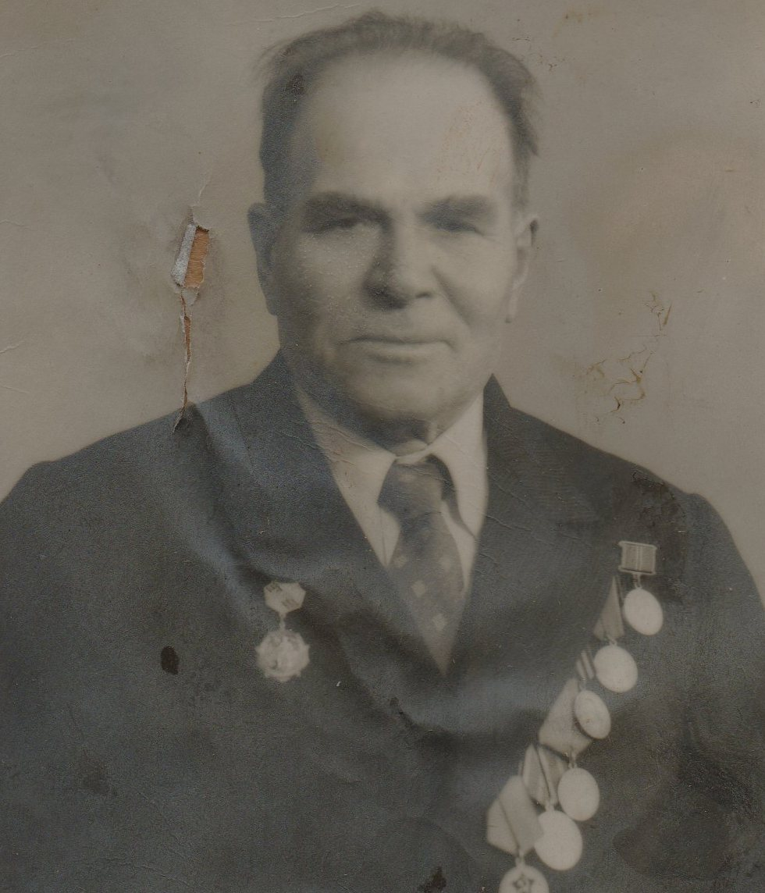

КИЯШКО Алексей Тимофеевич
Боец 4-го ГККК
Награжден орденом
медалью "За победу над Германией".
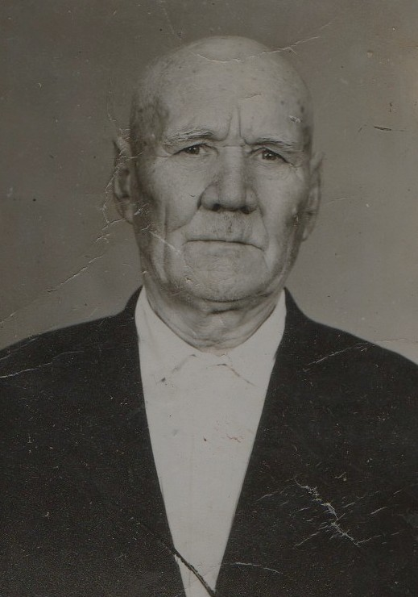

ЗАЦАРИННЫЙ Петр Николаевич,
Боец 4-го ГККК
Награжден орденами Славы третьей степени, Отечественной войны первой степени, медалью "За победу над Германией".

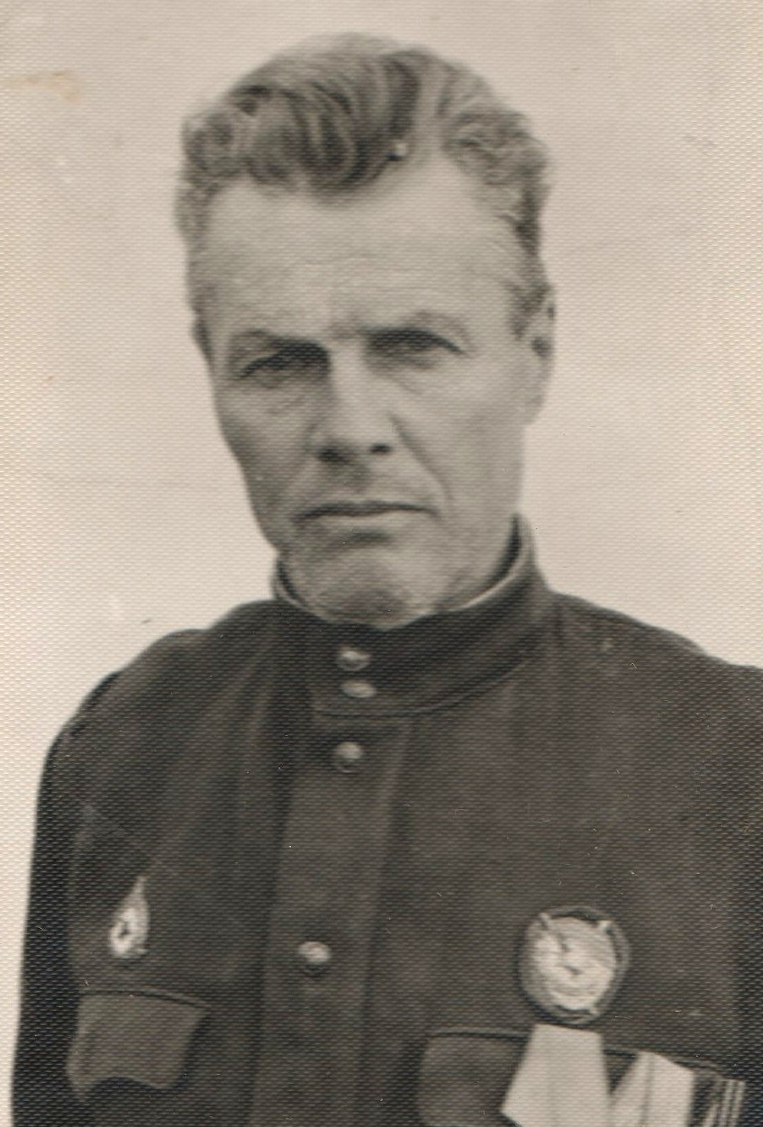

ПОДДУБНЫЙ Александр Иванович
Боец 4-го ГККК
Награжден орденом Красного Знамени, двумя медалям "За отвагу", медалями "За оборону Кавказа"
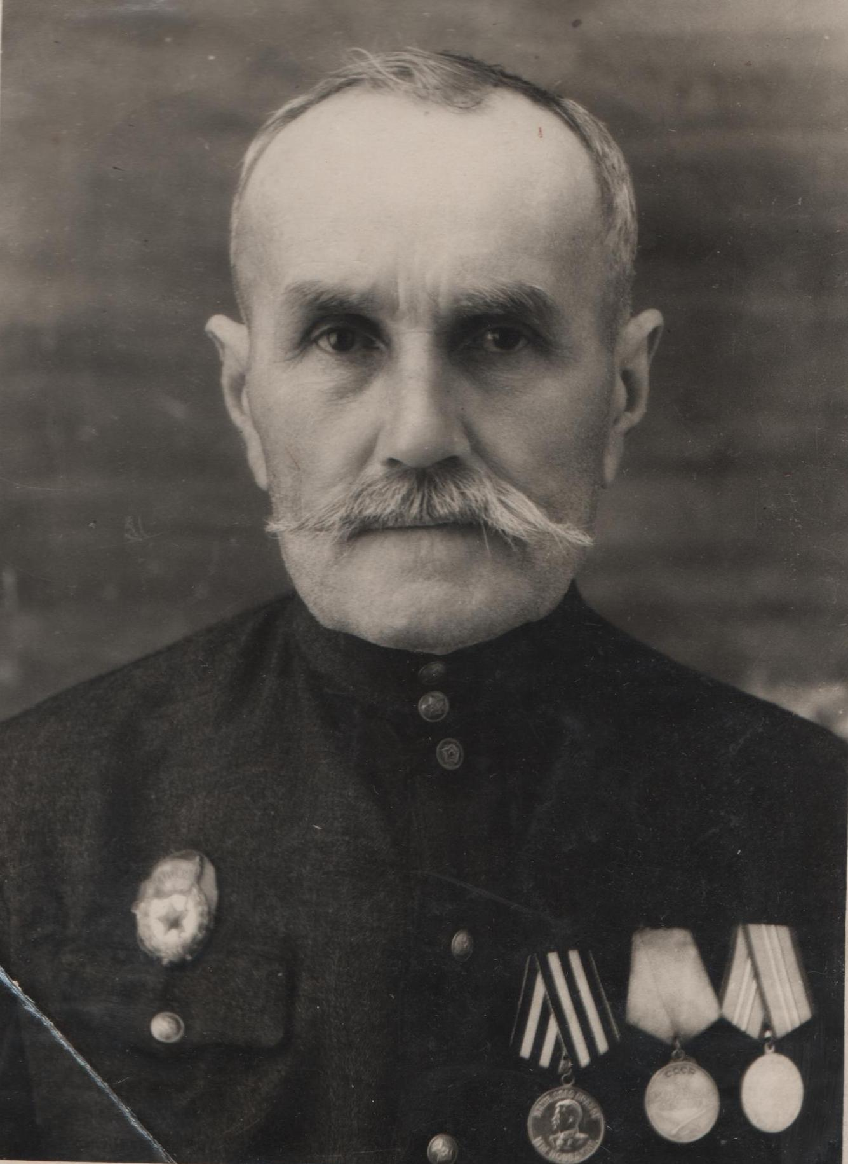

Белозор Алексей Афанасьевич
Боец 4-го ГККК.
Награжден мед. «За боевые заслуги» и др.

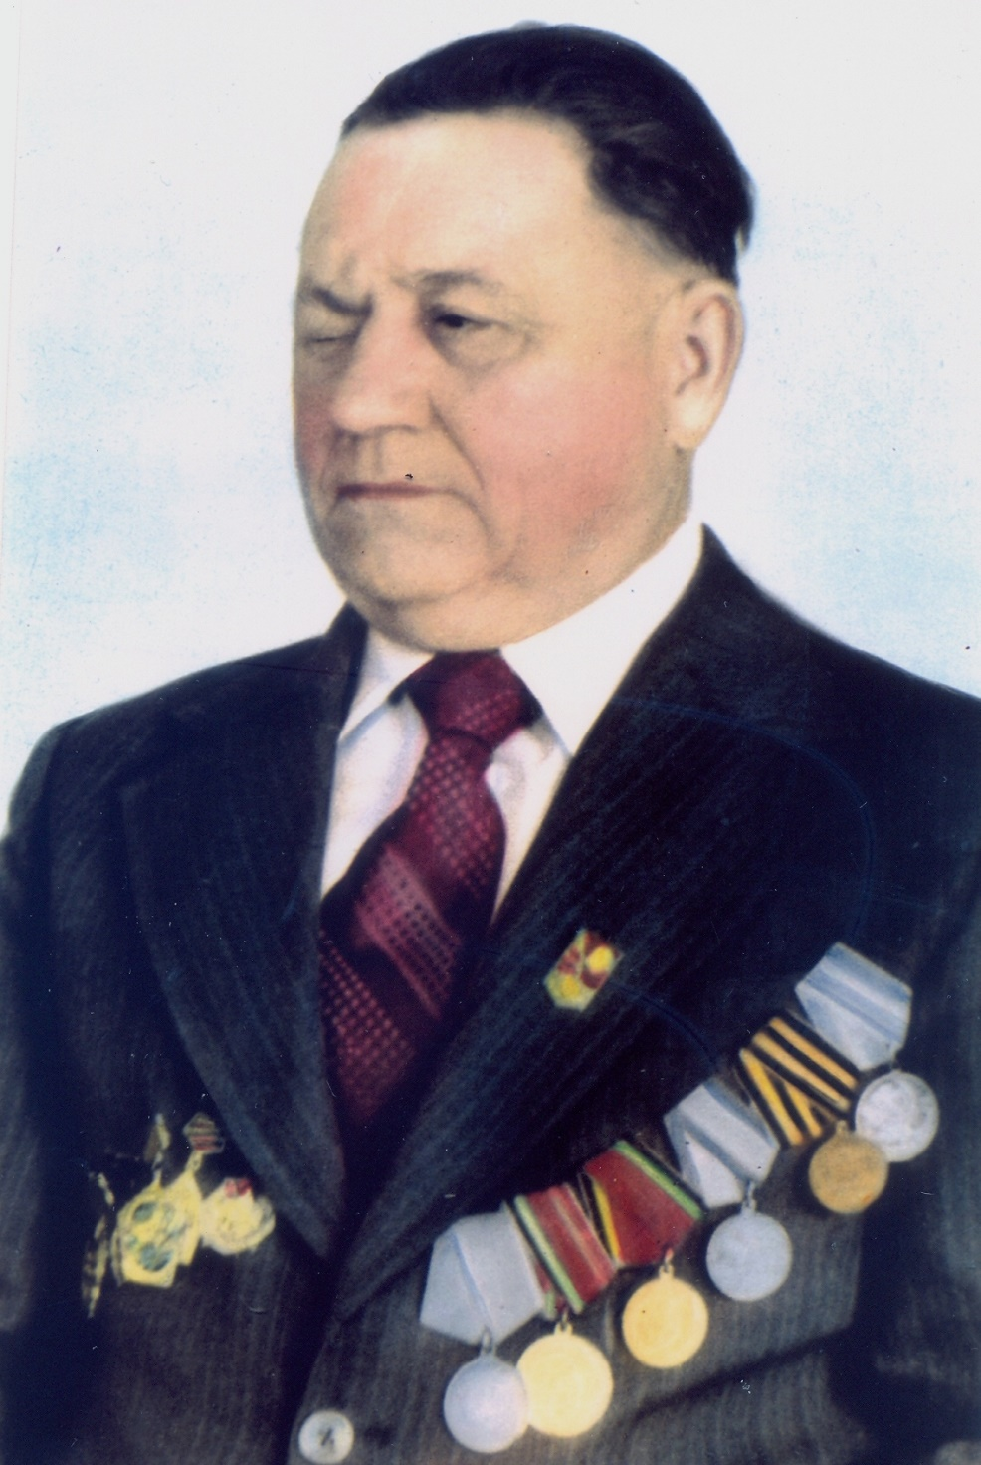

НУРБЕКОВ Андрей Иванович
Боец 4-го ГККК. Награжден орденом Отечественной войны второй степени.
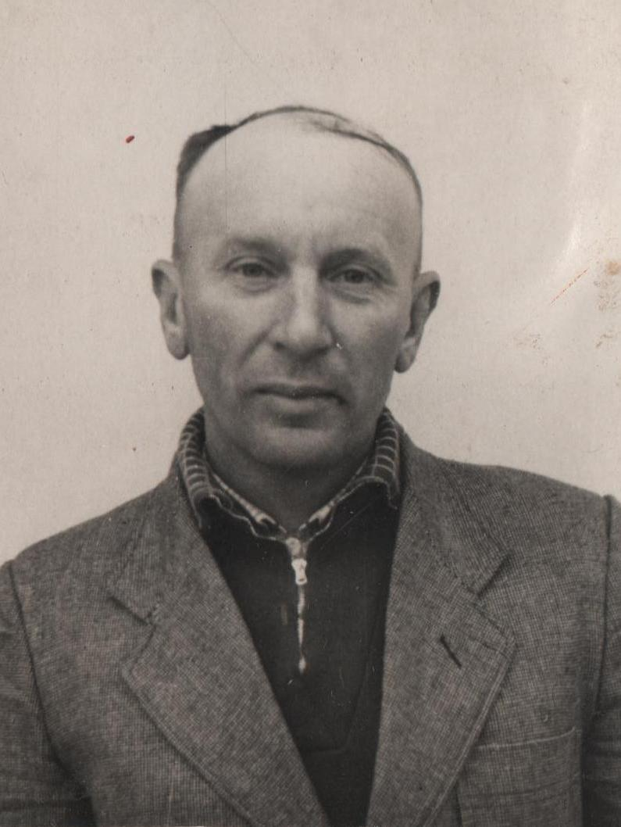

Зуенко Алексей Васильевич. Ветеран 4-го ГККК.

